БАШҠОРТОСТАН РЕСПУБЛИКАҺЫ  ИГЛИН РАЙОНЫ  МУНИЦИПАЛЬ РАЙОНЫНЫң  КРАСНЫЙ ВОСХОД АУЫЛ СОВЕТЫ  АУЫЛ БИЛӘМӘҺЕ СОВЕТЫ | 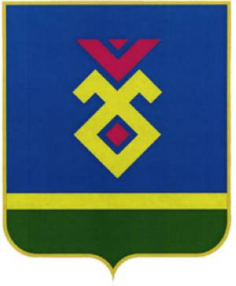 | СОВЕТ СЕЛЬСКОГО ПОСЕЛЕНИЯ  КРАСНОВОСХОДСКИЙ СЕЛЬСОВЕТ  МУНИЦИПАЛЬНОГО РАЙОНА  ИГЛИНСКИЙ РАЙОН  РЕСПУБЛИКИ БАШКОРТОСТАН
452409, Красный Восход ауылы, Йәштәр урамы, 10  Тел(34795) 2-43-43, факс 2-43-19  e-mail: sp-krasnvos@mail.ru |  | 452409, с. Красный Восход, ул. Молодежная, 10  Тел. (34795) 2-43-43, факс 2-43-19  e-mail: sp-krasnvos@mail.ru

ҠАРАР РЕШЕНИЕ

Совета сельского поселения Красновосходский сельсовет
муниципального района Иглинский район Республики Башкортостан
28 созыва
О порядке учета предложений по проекту решения «О внесении изменений и дополнений в Устав СП Красновосходский сельсовет муниципального района Иглинский район Республики Башкортостан»

Во исполнении Федерального закона № 131 – ФЗ от 06.10.2003г. « Об общих принципах организации местного самоуправления в Российской Федерации», Совет сельского поселения Красновосходский сельсовет муниципального района Иглинский район Республики Башкортостан РЕШИЛ:
- Утвердить Порядок предложений по проекту решения «О внесении изменений и дополнений в Устав СП Красновосходский сельсовет муниципального района Иглинский район Республики Башкортостан» Башкортостан», а так же участия граждан в его обсуждении (прилагается)
- Обнародовать настоящее решение на стенде «Информация» в здании администрации сельского поселения по адресу: РБ, Иглинский район, с. Красный Восход, ул. Молодежная,10.
- Контроль за исполнением настоящего решения возложить на Постоянную комиссию Совета по социально гуманитарным вопросам (председатель – Шакирова В.В.).

Глава сельского поселения

Красновосходский сельсовет

муниципального района Иглинский район

Республики Башкортостан С.Ф. Косматков

№ 403

«12» января 2023 года

